БЕГОВАЯ ДОРОЖКА SPIRIT ESPRIT XT-685.16
Art of Sport Харьков, улица Монтажная 2

Телефон

+38 099 027 29 18

Email

Sales@artofsport.com.ua

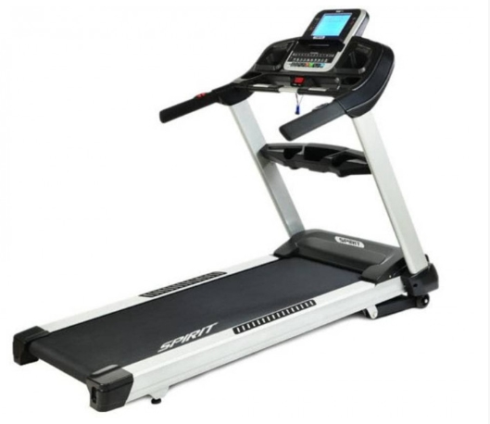

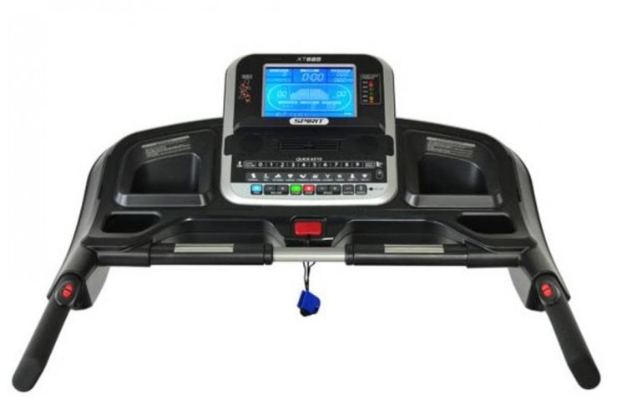
Бренд: Spirit (CША)
Модель: Esprit XT-685.16
Код товара: 68516000
В наличии
57600 грн

СПЕЦИАЛЬНОЕ ПРЕДЛОЖЕНИЕ

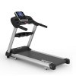
Spirit Esprit XT-685.16
57600 грн

+

БЕГОВАЯ ДОРОЖКА SPIRIT ESPRIT XT-685.16 ХАРАКТЕРИСТИКИ:
Вес пользователя до | 193 кг.
Мощность двигателя пиковая | 6.5 л.с
Тип | Электрический
Питание | От сети
Скорость | 1-18 км/ч
Мощность двигателя | 4.0 л.с.
Угол наклона | 0-15 %
Дисплей | LСD
Функции компьютера | Cкорость, время, дистанция, калории, пульс, программа, наклон, профиль тренировки, количество кругов
Количество программ | 12
Программы | 12 тренировочных программ;7 предустановленных;2 пользовательских;2 пульсозависимых;1 ручная
Беговое полотно | 56х152 см.
Вентилятор | Да
Мультимедиа | Да
Амортизационная система | Да
Длина тренажера | 198 см.
Ширина тренажера | 81 см.
Высота тренажера | 143 см.
Вес тренажера | 122 кг.
Система складывания | Да
Компенсаторы неровности пола | Да
Возможность транспортировки | Да
Производитель | Spirit (США)
Гарантия | 24 мес.

БЕГОВАЯ ДОРОЖКА SPIRIT ESPRIT XT-685.16: ОПИСАНИЕ
При подборе беговой дорожки для зала или дома следует особое внимание уделить нескольким параметрам. Во-первых, изучите габариты оборудования. Громоздкая, тяжелая дорожка - не лучший выбор для помещения небольшой площади. Во-вторых - технические характеристики и программное обеспечение устройства. От этих показателей во многом будет зависеть - справится ли тренажер с поставленными перед ним задачами. Предлагаем купить беговую дорожку Spirit Esprit XT-685.16 - инвентарь, соответствующий самым высоким требованиям к продукции данной категории.
Представленная модель дорожки для бега рассчитана на эксплуатацию пользователями, вес которых может достигать 193 кг. При достаточно высокой мощности - на пике 6,5 л.с., оборудование обладает хорошей плавностью хода и подходит для тренировок любителей.

БЕГ С МАКСИМАЛЬНЫМ КОМФОРТОМ
Для того чтобы занятия проходили в наиболее комфортных условиях - воспользуйтесь мультимедийными функциями тренажера. Беговая дорожка Spirit Esprit XT-685.16 дополнена возможностью прослушивания музыки с портативных носителей. Подключите плеер, наушники или включите громкий звук через колонки - в таких условиях бег будет наиболее продуктивным.
Модель снабжена современной амортизационной системой для безопасности тренирующегося. В любой момент вы можете включить вентилятор для создания освежающей обстановки и получить настоящее удовольствие от нагрузок.

ТЕХНИЧЕСКИЕ ХАРАКТЕРИСТИКИ XT-685.16: НЮАНСЫ ПРОДУМАНЫ ДО МЕЛОЧЕЙ
Контролировать ход тренировки поможет удобный ЖК дисплей, на который все время движения полотна будут выводиться данные о скорости движения, пройденном расстоянии и времени, параметры программы тренировки, показатели пульса, количества сожженных калорий. Вы легко определите момент, когда нагрузку следует усилить или, наоборот, снизить. Управление оборудованием производится нажатием клавиш на консоли.
Для увеличения продуктивности тренировок воспользуйтесь дополнительными возможностями дорожки:
- измените угол наклона деки;
- увеличьте или снизьте скорость движения с помощью удобного переключателя;
- смените программу тренировки, выбрав вариант из предустановленных.
Spirit Esprit XT-685.16 занимает немало места в помещении, но в любой момент может быть убрана на хранение. В этих целях производитель предусмотрел наличие практичной системы складывания и транспортировочные колесики. Подготовить к работе или сложить девайс вы сможете за считанные мгновения.

Купить Spirit Esprit XT-685.16 можно онлайн
Хотите стать обладателем современного бегового тренажера? Закажите дорожку через сервис интернет-магазина DomSporta. Для наших клиентов - приемлемая цена продукции и возможность купить ее в кредит или рассрочку. Нами организована быстрая доставка в Киеве и в другие города Украины.

